Téma 3: Kritéria hodnocení investic: čistá současná hodnota a její alternativy
Investici chápeme jako jednorázově vynaložené zdroje, které budou během dalšího časového období přinášet peněžní příjmy. Rozhodování o investicích má dlouhodobé účinky na vývoj a efektivnost podniku, proto patří k nejdůležitějším aktivitám podniku.
Při hodnocení investic do projektů se přihlíží charakteristikám jako je:
- Cena majetku – dlouhodobý majetek se v závislosti na své povaze oceňuje cenou:
- pořízení (například cenné papíry), pořizovací (zahrnuje cenu pořízení a další pořizovací náklady jako clo, dopravu, provizi, instalaci, zaučení personálu atd.),
- reprodukční pořizovací (teoretická cena, která by dle znaleckého odhadu měla být uplatňována na trhu – používá se pro dlouhodobý majetek, který se již běžně neprodává nebo, který byl darován),
- tržní (hodnota majetku na trhu),
- vlastními náklady (v případě vlastní výroby dlouhodobého majetku).
- Výnosnost – hodnotí se to, zda je investice přínosem či ztrátou.
- Faktor času – říká, že koruna dnes má větší hodnotu než koruna zítra, protože dnešní koruna může být investována, aby okamžitě začala vydělávat úrok.
- Faktor rizika – říká, že bezpečná koruna má větší hodnotu než riziková koruna. Většina investorů se vyhne riziku, jestliže tak mohou učinit. Pokud na riziko přistoupí, jako kompenzaci požadují vyšší výnos.
Cílem této části je vysvětlit, proč rozhodovací pravidlo čistá současná hodnota (NPV) vede k lepším investičním rozhodnutím než jiná kritéria. Za tím účelem se zde stručně zmíníme o čtyřech nejrozšířenějších konkurenčních alternativách pravidla NPV. Jsou to: diskontovaná návratnost, průměrný výnos z účetní hodnoty, vnitřní výnosová míra, index ziskovosti.

Čistá současná hodnota (NPV)
Jak se pozná, že investice do daného aktiva je výnosovou příležitostí? Pakliže současná hodnota cash flow PV_{CF} převyšuje současnou hodnotu kapitálových výdajů PV_{I}. Toto je základem filozofie rozhodování podle čisté současné hodnoty (NPV) – viz obr. 5, kterou v nejjednodušším případě jediné dnešní investiční platby (-C₀) a n budoucích výplat CF vypočteme podle tohoto vzorce:
,
kde: C₀ je počáteční investice, CF_{i} jsou čisté peněžní toky v jednotlivých letech i = 1,…, n, r je diskontní míra a n je doba životnosti projektu.
Obrázek 5. Schéma výpočtu NPV při jednorázové investici na počátku období a diskontní míře 10 % p. a.
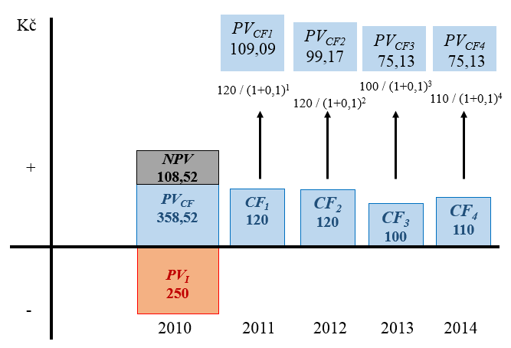
Zdroj: vlastní zpracování
Výpočet NPV vyžaduje:
- stanovit výši počáteční investice C₀,
- určit období životnosti investice n, po které budou plynout čisté peněžní toky generované investicí,
- prognózovat peněžní toky z investice v každém roce období životnosti investice,
- stanovit alternativní náklady kapitálu r jako vhodnou diskontní sazbu investičního projektu,
- pomocí diskontování transformovat očekávané cash flow v jednotlivých letech do současnosti (tj. do okamžiku 0),
- sečíst diskontované cash flow a tuto sumu ponížit o počáteční investici,
- Pravidlo rozhodnutí o přijetí či nepřijetí investice je následující: pokud NPV > 0, projekt je pro podnik přijatelný (zaručuje požadovanou míru výnosu a zvyšuje tržní hodnotu podniku), NPV < 0, projekt není pro podnik přijatelný (platí opak předchozího sdělení), NPV = 0, projekt je indiferentní (jeho přijetí ani nezvýší ani nesníží tržní hodnotu podniku).
Příklad 7. Výpočet NPV
Existují dvě investiční varianty (A a B), u nichž se předpokládá stejný počáteční kapitálový výdaj 1 000 Kč, ale různé rozložení ročních čistých peněžních toků (viz následující tabulka). Náklady na kapitál činí 10 % (diskontní míra), doba životnosti je stejná pro obě varianty (6 let). Čisté peněžní toky investičních variant A a B jsou uvedeny v tis. Kč. Vaším úkolem je zhodnotit uvedené varianty pomocí čisté současné hodnoty.
Investiční projekt | Kapitálový výdaj | 1. rok | 2. rok | 3. rok | 4. rok | 5. rok | 6. rok
Varianta A | 1 000 | 300 | 600 | 400 | 300 | 200 | 100
Varianta B | 1 000 | 100 | 200 | 300 | 400 | 500 | 600

Postup výpočtu:
- NPV_{A}= - 1 000 + 300 ⋅ 0,909 + 600 ⋅ 0,826 + 400 ⋅ 0,751 + 300 ⋅ 0,683 + 200 ⋅ 0,620 + 100 ⋅ 0,564 = 454 tisíc Kč
- NPV_{B}= - 1 000 + 100 ⋅ 0,909 + 200 ⋅ 0,826 + 300 ⋅ 0,751 + 400 ⋅ 0,683 + 500 ⋅ 0,620 + 600 ⋅ 0,564 = 403 tisíc Kč
kde 0,909 = 1 / (1 + 0,1), 0,823 = 1 / (1 + 0,1)², 0,751 = 1 / (1 + 0,1)3, 0,683 = 1 / (1 + 0,1)4, 0,620 = 1 / (1 + 0,1)5, 0,564 = 1 / (1 + 0,1)⁶
Varianta A má vyšší čistou současnou hodnotu než varianta B a jeví se proto jako výhodnější investice – za 6 let životnosti slibuje vyšší příspěvek k bohatství investora, a to o 51 tisíc Kč.
Jak vidíme, NPV lze jasně interpretovat. Z uvedeného výkladu si shrňme její nejpodstatnější charakteristické rysy:
- Pravidlo NPV bere v úvahu hodnotu peněz jak z hlediska času, tak z hlediska rizika (tj. ctí základní principy teorie financování).
- NPV závisí výlučně na prognózovaných hotovostních tocích z projektu a alternativním nákladu kapitálu. Rozhodnutí není ovlivněno vkusem manažera ani prvky „účelovosti“.
- NPV je obdařena vlastností aditivity. Jsou-li A a B dva projekty, pro sloučenou investici (A + B) platí NPV(A + B) = NPV(A) + NPV(B).

Vnitřní výnosová míra (IRR)
Vnitřní výnosová míra (IRR) je definována jako diskontní sazba, která vede k NPV rovné nula. To znamená, že k nalezení neznámé IRR pro investiční projekt, trvající n let potřebujeme vyřešit následující rovnici:
$$NPV={-C}_{0}+\frac{{CF}_{1}}{1+IRR}+\frac{{CF}_{2}}{{\left(1+IRR\right)}^{2}}+...+\frac{{CF}_{n}}{{\left(1+IRR\right)}^{n}}=0$$
Zatímco v případě kritéria NPV se počítá s již předem stanovenou diskontní sazbou r jakožto požadovanou průměrnou roční výnosností, tak kritérium vnitřní výnosové míry se snaží zjistit maximální průměrnou roční výnosnost (IRR), kterou projekt nabízí.
Rozhodovací pravidlo založené na vnitřní výnosové míře říká: Využijte takových investičních příležitostí, které nabízejí vyšší IRR, než je diskontní sazba (resp. alternativní náklady kapitálu), tj. IRR > r. V případě porovnávání více investičních projektů splňujících toto pravidlo je lepší ta investice, která nabízí vyšší IRR.
IRR lze bez problémů použít tam, kde investice generuje konvenční peněžní toky, tj. znaménko u cash flow se mezi obdobími mění právě jednou počínaje investičním výdajem.
Při hledání IRR můžeme postupovat metodou iterace, kdy postupným dosazováním různých diskontních sazeb dojdeme k nulové hodnotě NPV.
Postup je možné urychlit použitím metody lineární interpolace odvozené z podobnosti dvou trojúhelníků (viz obr. 6), pro kterou platí tento vztah:
Jeho úpravou pro vyjádření odhadu IRR dostáváme:
$$IRR= i_{n}+ \frac{{NPV}_{n}}{{NPV}_{n}- {NPV}_{v}} ˙ (i_{v}- i_{n})$$
kde i_{n} je nižší diskontní sazba, která zaručuje kladnou hodnotu NPV_{n}, i_{v} je vyšší diskontní sazba, která zaručuje zápornou hodnotu NPV_{v}.
Obrázek 6. Princip výpočtu IRR lineární interpolací vycházející z podobnosti dvou trojúhelníků
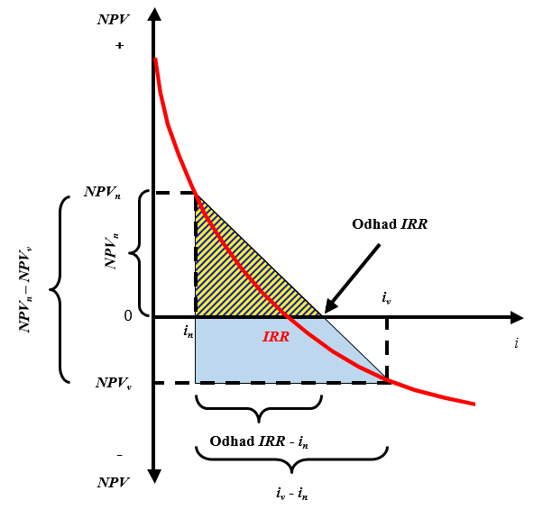
Zdroj: vlastní zpracování
Interpretace IRR zejména u dlouhodobých investičních projektů však nebývá vždy jednoduchá. Je třeba zdůraznit, že obě zmíněná kritéria, tj. kritérium maximální NPV a kritérium maximálního IRR, pokud jsou řádně formulována, jsou z formálního hlediska totožná, tj. stejně dobrá, a vnitřně spolu úzce souvisí. Fakt, že uvedenou rovnici pro výpočet IRR nelze v obecném případě vyřešit analytickými postupy, ale pouze iteračními metodami, není v době počítačů problémem. Také „odhad“ IRR, který nabízí metoda lineární interpolace, není problém. Více postrádáme vlastnost aditivity, bez níž lze těžko odhadnout, zdali si sloučením více projektů firma polepší či pohorší.

Index ziskovosti (I_{z})
Obdobou kritéria čisté současné hodnoty je index ziskovosti. Lze jej matematicky popsat jako poměr současné hodnoty prognózovaných budoucích toků hotovosti ku počáteční investici:
Pravidlo indexu říká, že firmy by měly přijmout projekty pouze tehdy, je-li poměr diskontovaných budoucích hotovostních toků k počáteční investici větší než 1. Je-li PV projektu větší než počáteční investice, projekt musí mít kladnou čistou současnou hodnotu. Index tedy vede ke stejným rozhodnutím jako NPV. Stinnou stránkou jeho použití je, že poměry různých projektů narozdíl od současných hodnot nemůžeme sčítat.

Diskontovaná doba návratnosti (DDP)
Diskontovaná doba návratnosti (DPP) je doba, za kterou kumulovaný diskontovaný peněžní tok přinese hodnotu rovnající se počátečním kapitálovým výdajům na investici. Při rozhodování mezi vícero projekty podnik podle tohoto pravidla zvolí ten projekt k financování, jehož diskontované hotovostní toky nejrychleji uhradí kapitálové.
Investice je přijatelná, pokud DPP nepřevyšuje dobu životnosti investice, tj. DPP < doba životnosti. Je to pravidlo ad hoc – nevšímá si pořadí hotovostních toků během období návratnosti a hotovostní toky po tomto období zcela ignoruje (např. kritérium DPP dá přednost projektu, který při počáteční investici 1 000 Kč vygeneruje v následujících třech letech tři po sobě jdoucí roční platby 5 000 Kč před projektem, který při stejné investici prvních pět let generuje 100 Kč ročně, ale šestý rok přinese milion Kč).
Pokud bude firma upřednostňovat kritérium likvidity (např. při nedostatku peněžních prostředků) před efektivností, bude se při rozhodování o přijetí či zamítnutí projektu více opírat o metodu doby návratnosti než o čistou současnou hodnotu, index ziskovosti či vnitřní výnosové procento.

Průměrný výnos z účetní hodnoty
Průměrný výnos z účetní hodnoty se vypočte tak, že průměrné prognózované čisté zisky projektu se vydělí průměrnou účetní hodnotou z investice. Tento poměr se pak poměřuje s účetní výnosovou mírou firmy nebo s nějakým jiným měřítkem, např. s průměrnou účetní výnosovou mírou v odvětví. Této metodě lze vytknout tyto nedostatky:
- Při výpočtu čistých zisků zcela ignoruje, zda příjem dorazí v příštím roce nebo příštím století. Důvodem je fakt, že průměrný účetní výnos závisí na účetním příjmu, nikoli na hotovostních tocích projektu, které se od účetního příjmu obvykle velmi liší. Důvodem je účetní zásada zvaná aktuální princip, podle které se v účetnictví uznávají výnosy už v okamžiku jejich realizace, tj. v okamžiku vyfakturování výkonu, a nikoliv v okamžiku skutečné úhrady. Analogicky, náklady se účtují v okamžiku jejich vynaložení, nikoliv v okamžiku jejich úhrady.
- Nebere se ohled na fakt, že okamžité příjmy mají větší hodnotu než vzdálené.
- Volba referenčního měřítka má subjektivní charakter. Při poměřování s účetní výnosovou mírou firmy jsou investiční rozhodnutí závislá na ziskovosti stávajícího podnikání firmy. Je zcela dobře možné, že společnosti s vysokou výnosovou mírou ze stávajícího podnikání dojdou k rozhodnutí dobré projekty odmítnout, a naopak společnosti s nízkou výnosovou mírou mohou na základě tohoto pravidla přijmout projekty špatné.
Příklad 8. Průměrná účetní výnosová míra
Z informací zadaných v tabulkách vypočítejte průměrnou účetní výnosovou míru.
 | Rok 0 | Rok 1 | Rok 2 | Rok 3
Hrubá účetní hodnota investice | $ 9 000 | $ 9 000 | $ 9 000 | $ 9 000
Akumulované odpisy | 0 | $ 3 000 | $ 6 000 | $ 9 000
Čistá účetní hodnota investice | $ 9 000 | $ 6 000 | $ 3 000 | $ 0

Průměrná čistá účetní hodnota investice = (9 000+6 000+3 000+0) / 4 = 4 500 $
Hotovostní tok v dolarech
Projekt 1. rok 2. rok 3. rok
Hotovostní tok 6 000 5 000 4 000
Odpisy 3 000 3 000 3 000
Zisk 3 000 2 000 1 000
Průměrný zisk = (3 000+2 000+1 000) / 3 = 2 000 $. Průměrná účetní výnosová míra činí 2 000 / 4 500 = 0,44.
Podle tohoto kritéria by se firma by pustila do projektu za předpokladu, že referenční účetní výnosová míra by byla nižší než 44 %.
Vidíme, že tato metoda jako jediná ze zde přestavených nerespektuje časovou hodnotu peněz a faktor rizika. Lze ji proto použít pouze v případě, že faktor času a rizika nemá podstatný vliv na rozhodnutí (např. jednorázová koupě, nízká diskontní sazba apod.).

